………. EĞİTİM ÖĞRETİM YILI CUMHURİYET İLKOKULU
2.DÖNEM İNİGİLİZCE DERSİ 4.SINIFLAR 2.YAZILI SORULARI
NAME-SURNAME (isim-soy isim): CLASS (sınıf): NUMBER (numara):
A) Görselleri verilen kıyafetlerin isimlerini uygun şekilde altlarına yazınız. (8x2=16p.)

trousers / shoes / t-shirt / sunglasses / dress / scarf / skirt / coat

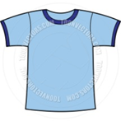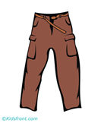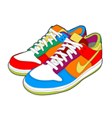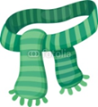
___________________ _____________________ __________________ ___________________
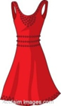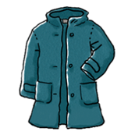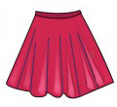
___________________ ______________________ ___________________ _________________
B) Aşağıda verilen cümleleri, görsellere uygun hava durumları ile tamamlayınız. (6x3=18p.)

Sunny / windy / rainy / snowy / cloudy / cold

-What is the weather like today?
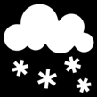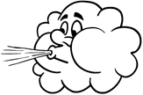

1.It’s……………... 2.It’s………………..…. 3.It’s…….………….. 4.It’s…………………… 5.It’s…………………….. 6.It’s……………….…

C) Aşağıdaki boşlukları tabloda verilen kelimelerle doldurunuz. (4x3=12p.)
Summer - Spring - Autumn - Winter
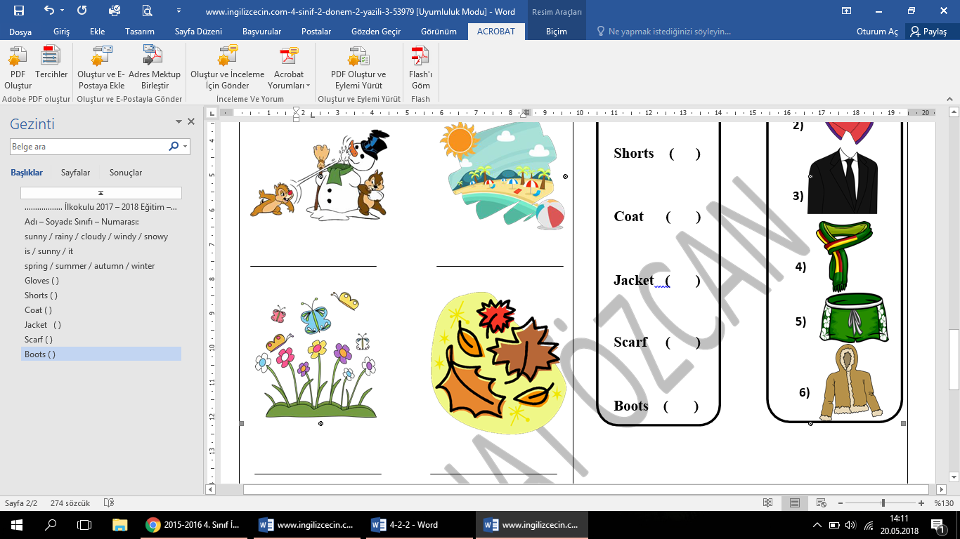
D) Aşağıdaki ifadenin Türkçe karşılığını yazınız.(2x2=4p.)
-- It’s rainy. Can I borrow your umbrella? ____________________________________________________________
-- Here you are. ____________________________________________________________________________
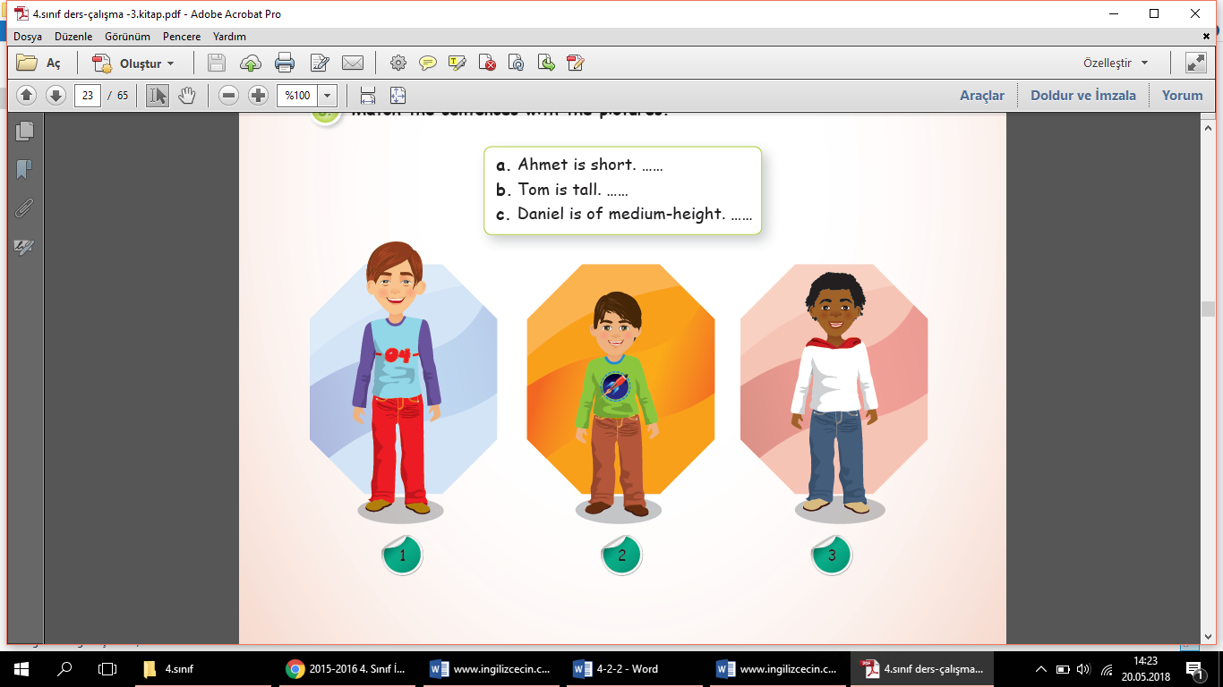
E) Aşağıdaki cümleleri resimlerle eşleştirin.(6x3=18p)

a. Ahmet is of medium-height. _______
b. Tom is short. ______
c. Harry is tall. ______
1. 2. 3.
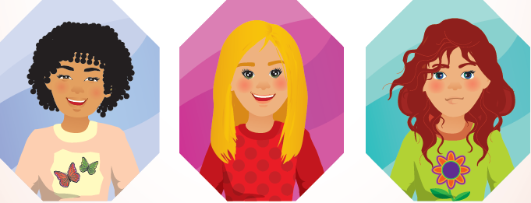
d. Pelin has got straight hair. _______
e. Judy has got curly hair. _______
f. Sue has got wavy hair. ______
4. 5. 6.
F) Aşağıdaki soruları cevapları ile eşleştirin.(3x3=9p)
1. What does Ali look like? a. He is polite and helpful.
2. What is Kıvanç like? b. She is tall and slim.
3. What does your sister look like? c. He is fat and short.
G) Aşağıdaki kelimeleri doğru resmin altına yazınız.(5x3=15p.)
famous – lazy – polite – hardworking – helpful
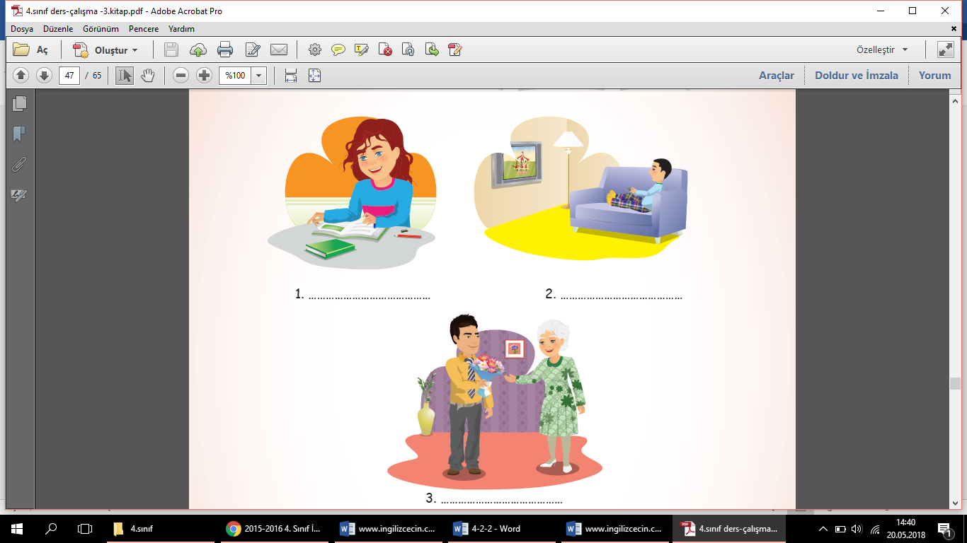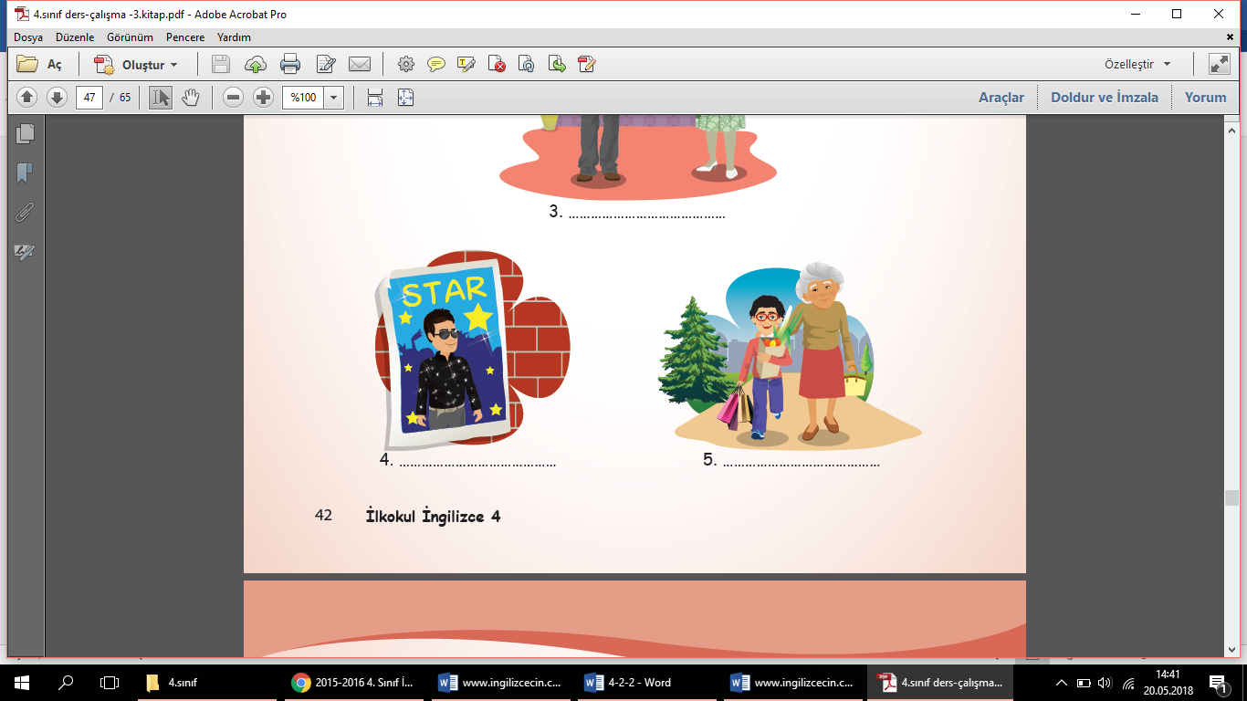
1.______________ 2._______________ 3.________________ 4._____________ 5.__________________
Nurse – Chef – Policeman - Farmer
H) Resimlerle kelimeleri eşleştirin.(4x2=8p.)
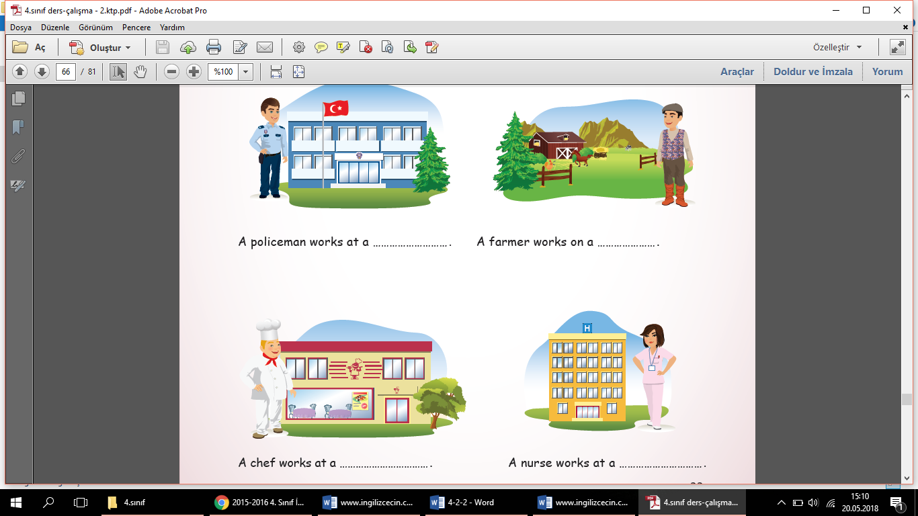
1.___________________ 2._________________ 3.______________________ 4.________________

